15.12.2021r.
Witamy Was serdecznie Słoneczka!
Dziś środa- kolejny dzień nauczania zdalnego.
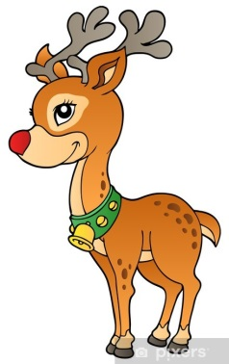
Temat dnia: W świątecznym nastroju.
Aktywność : matematyczna, artystyczna.

Na początek trochę ruchu przy piosence „Siedem reniferów”.
https://www.youtube.com/watch?v=-kqqkavf9xM
Zadanie dydaktyczne „Ubieramy choinkę”.
Rodzice rysują szablon choinki i bombek o różnej wielkości ( 2 małe, 3 średnie i 4 duże), a dzieci wycinają, ćwicząc przy tym swoje rączki. Dzieci układają bombki na szablonach według zasady: największe na dole, najmniejsze na górze, średnie po środku. Przeliczanie bombek, udzielanie przez dzieci odpowiedzi na pytania:
- Czym różnią się bombki?
- Ile jest wszystkich bombek?
- Ile jest najmniejszych bombek?
- Ile jest średnich bombek?
- Ile jest najmniejszych bombek?
A teraz spróbujcie rozwiązać np. takie zadanie:
Michałek zawiesił na choince 2 małe bombki, 1średnie, 2duże. Ile jest wszystkich bombek na choince?
Odp. Na choince wisi 5 bombek.
( dzieci układają bombki na choince, następnie przeliczają i udzielają odpowiedzi na pytania rodzica.)
Mama stroiła choinkę. Zawiesiła na niej 1 małą bombkę, 3 średnie i 2 duże. Ile bombek zawiesiła mama na choince?
Niestety jedna duża bombka spadla i się zbiła. Ile jest bombek zostało na choince?

Teraz zamiana. Dzieci spróbują ułożyć zadanie, a rodzic odpowiadają?

„Wyprawa po choinkę”- opowieść ruchowa.
Rodzic czyta tekst, a dzieci poruszają się zgodnie z instrukcją.
– Wybieramy się do lasu po choinkę ( marsz z wysoko uniesionymi kolanami).
– Jesteśmy już w lesie. Musimy teraz zachowywać się cicho. Mieszkańcy lasu nie lubią hałasu. (dzieci zatrzymują się i przykładają palec do ust).
– Rozejrzyjmy się za choinką! (dzieci rozglądają się, przykładają rękę do czoła, naśladują patrzenie przez lornetkę).
– Popatrzcie! Tam widzę choinkę. Podbiegnijmy do niej . (dzieci uderzeniami rąk o uda naśladują bieg).
– Zabierzemy choinkę do domu. ( ruch zabrania choinki na plecy).
– Wracajmy! (marsz z wysoko uniesionymi kolanami).

„Śniegowe gwiazdeczki” (spróbujcie wyciąć narysowaną przez rodzica śnieżynkę) – utrwalenie położenia gwiazdeczki w obrębie swojego ciała i w przestrzeni – przed sobą, za sobą, obok siebie, na głowie, na ręce, pod stopami. Rodzic mówi, gdzie ma znajdować się śnieżynka, a dzieci układają ją w dane miejsce. Zabawę powtarzamy kilka razy.

„Dekoracja choinkowa”- wykonanie ozdób z masy solnej.
Do wykonanie masy solnej potrzebne nam będą:
Mąka, sól, woda, brokat, klej, foremki do wykrawania ciastek, wałek.
Sposób wykonania:
Mąkę łączymy z solą w stosunku 1:1, dodając stopniowo wodę, aż do uzyskania ciasta odklejającego się od rąk. (Rodzic nadzoruje, dzieci zagniatają). Następnie wałkujemy ciasto. Wycinamy dowolne kształty, smarujemy je płynnym klejem i posypujemy brokatem. Powstałe figurki można pomalować tez farbami. W każdej dekoracji można zrobić dziurkę za pomocą ołówka, aby później , po wyschnięciu nawlec na sznurek.
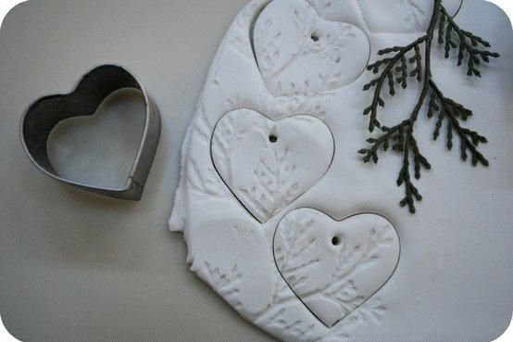

Życzymy radosnej pracy!! Anita W. i Edyta G.

